深 圳 大 学 实 验 报 告

课程名称 数字集成电路与系统设计
项目名称 多层级模块设计
学 院 计算机与软件学院
专 业 计算机科学与技术（高性能班）
指导教师 蔡晔
报 告 人 姚健文 学号 2023150131
实验时间 2025.10.23
提交时间 2025.10.31

教务处制

一、实验目的
1.1. 学习模块化的硬件设计方法和chisel模块的例化和连线；
1.2. 学习常用的基于valid和ready信号的握手通信协议。

二、实验内容
2.1. 学习模块例化和连线的方法；
2.2. 使用valid-ready 通信协议进行数据传输。

三、实验步骤
任务一：
使用ready-valid 的握手协议将一个模块的数据传输到另一个模块
模块DataSender 存储了 32个位宽为8bit的数据；模块DataReceiver有相同大小的32个位宽为8bit的寄存器。模块 DataSender 和模块 DataReceiver 之间是用 ready 和 valid 信号进行通讯。
模块DataReceiver 的 ready 信号会有规律拉低（在代码中由一个readyCnt计数器控制，当readyCnt 被3除余1时，ready信号才会拉高），需要将模块 DataSender 中的所有数据传输到模块 DataReceiver 中。
由于每3个周期ready会拉高一次，共32个数据，因此100个周期后数据将会检查数据是否完整。

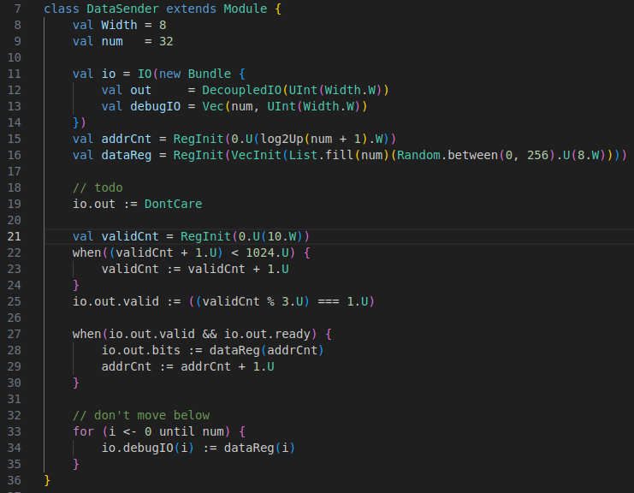
DataSender实现如图，握手成功时将数据放在out，地址自增

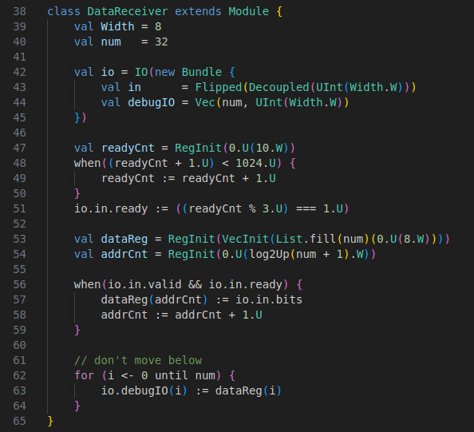
DataReceiver实现如图，握手成功时将in放在数据寄存器中，地址自增

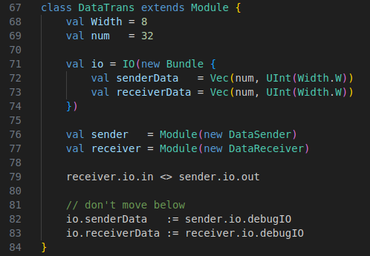
DataTrans实现如图，将receiver与sender连接起来

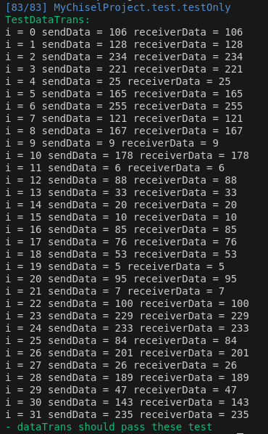
通过测试如图

四、实验结论或体会
经过本次实验，我学习了scala语法中关于模块例化的应用，能够实现通过valid-ready 通信协议进行数据传输的模块设计。在接下来的电路设计学习中，我会努力将所学加以运用，提升自己的能力。

指导教师批阅意见：

成绩评定：

指导教师签字：

年 月 日

备注：

注：1、报告内的项目或内容设置，可根据实际情况加以调整和补充。
2、教师批改学生实验报告时间应在学生提交实验报告时间后10日内。

